Умови Всеукраїнського фізичного конкурсу
“Левеня – 2003” 11 клас

Любий друже! Перед тим, як приступити до розв’язування задач, пам’ятай:
- за кожну задачу можна отримати від трьох до п’яти балів;
- за неправильну відповідь знімається 25% від кількості балів, передбачених за правильну відповідь;
- на старті Ти отримуєш авансом 30 балів;
- серед запропонованих варіантів відповідей є лише один правильний;
- користуватись калькулято ром дозволено;
- категорично заборонено користуватись фізичними довідниками чи іншою допоміжною літературою;
- термін виконання завдань – 75 хв.

Будь уважний! Тобі під силу віднайти всі правильні відповіді!

Часу обмаль, тож поспішай! Бажаємо успіху!
Завдання 1 – 10 оцінюються трьома балами

- Як зміниться період малих коливань математичного маятника, якщо амплітуду коливань зменшити у два рази?
А: збільшиться в 2 рази; Б: збільшиться в$\sqrt{2}$ раз; В: не зміниться ; Г: зменшиться в$\sqrt{2}$ раз; Д: зменшиться в 2 рази;

- Який процес приводить до появи вільних носіїв заряду в газах?
А: іонізація; Б: дисоціація; В: поляризація; Г: електризація; Д: рекомбінація.

- В балоні міститься суміш водню та гелію. Порівняйте середні кінетичні енергії поступального руху молекул водню (E_{в}) і атомів гелію (E_{г}).
А: E_{в} = E_{г}/4; Б: E_{в} = E_{г}/2; В: E_{в} = E_{г}; Г: E_{в} = 2E_{г}; Д: E_{в} = 4E_{г}.

- В закритій посудині міститься суміш повітря і ненасиченої водяної пари. Як буде змінюватися відносна вологість повітря при підвищенні температури?
А: не зміниться; Б: буде зростати; В: буде зменшуватися ; Г: спочатку буде зростати, а потім перестане змінюватися; Д: спочатку буде зменшуватися, а потім перестане змінюватися;

- На якій з ділянок кола потужність струму максимальна при однаковій напрузі? Всі резистори однакові.
1
2
3
4
+
_
_
_
_
+
+
+

А: 2; Б: 4; В: 1; Г: 3; Д: на всіх ділянках однакова.

- Джерело світла знаходиться на відстані 0,7 м від збиральної лінзи з фокусною відстанню 0,5 м. Зображення джерела буде:
А: дійсним, зменшеним; Б: дійсним, збільшеним; В: уявним, зменшеним;
Г: уявним, збільшеним; Д: дійсним, рівним за розміром предметові.

- Які світлові явища свідчать про хвильову природу світла: 1. випромінювання, 2. поглинання, 3. заломлення, 4. дифракція, 5. поляризація, 6. фотоефект,
7. інтерференція?
А: 1,2,6; Б: 3,4,5,7; В: 4,5,6,7; Г: 2,3,4; Д: 1,3,5,7.
- Щоб збільшити максимальну швидкість електронів, які вилітають з катода фотоелемента при освітленні жовтим світлом, потрібно …
А: посунути ближче джерело світла; Б: зменшити кут падіння світлових променів; В: поставити синій світлофільтр; Г: замінити жовте світло на голубе; Д: замінити жовте світло на червоне.

- Скільки має відбутися α-розпадів, щоб з урану ${}_{\text{92}}^{\text{234}}{}U$ утворився свинець ${}_{\text{82}}^{\text{214}}{}\text{Pb}$?
А: два; Б: три ; В: чотири; Г: п’ять; Д: шість.

- В якому з перерахованих нижче приладів проходження швидкої зарядженої частинки викликає появу короткочасного електричного струму в газі?
А: лічильник Гейгера; Б: камера Вільсона; В: бульбашкова камера; Г: товстошарова фотоемульсія; Д: сцинтиляційний лічильник.

Завдання 11 - 20 оцінюються чотирма балами

- До тіла масою 4 кг прикладені три горизонтальні сили, що утворюють одна з одною кути 120°. Модулі двох сил дорівнюють 10 Н, а модуль третьої сили 16 Н. Знайдіть модуль прискорення тіла.
А: 1,5 м/с²; Б: 2,5 м/с²; В: 4 м/с²; Г: 5м/с²; Д: 6,5 м/с².

- У скільки разів зміниться період обертання Місяця навколо Землі, якщо маса Місяця збільшиться вдвічі, а орбіта не зміниться?
А: збільшиться у 2 рази; Б: збільшиться у 4 рази; В: зменшиться у 2 рази; Г: не зміниться; Д: збільшиться у$\sqrt{2}$раз.

- В кімнаті затопили піч. Чи однаковий тиск чинитимуть молекули повітря на холодну стінку кімнати і на гарячу стінку печі?
А: однаковий; Б: більший на стінку кімнати, В: більший на стінку печі; Г: залежить від тиску повітря.

- Якою стане температура 1 кг окропу (100 °С) після випаровування 10 г води? Питома теплоємність води 4200 Дж/кг град; питома теплота пароутворення 2,3 10⁶ Дж/кг. Система теплоізольована.
А: вище 98 °С; Б: від 96 до 98 °С; В: від 94 до 96 °С; Г: нижче 94 °С; Д: 100^{о} С.

- Яку мінімальну кількість резисторів по 20 Ом треба мати, щоб отримати опір 30 Ом?
А: два; Б: три; В: чотири; Г: шість; Д: більше семи.

- Повітряний конденсатор приєднано до джерела постійної напруги. Відстань між його пластинами збільшують втричі. Сила взаємодії пластин ...
А: не змінилася; Б: зменшилася в 3 рази;
В: зменшилася в 6 разів. Г: зменшилася в 9 разів; Д: збільшилася в 3 рази.

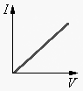
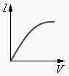
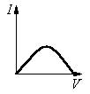
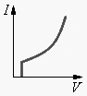
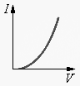
А:
Б:
В:
Г:
Д:
- Який з графіків відповідає вольт-амперній характеристиці нитки лампи розжарювання?
- Якої форми набуде гнучкий замкнутий провідник, якщо у ньому створити великий постійний струм?
А: відрізка; Б: трикутника; В: квадрата; Г: кола; Д: еліпса.
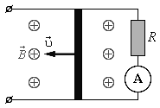

- По двох паралельних металевих провідниках, розміщених в однорідному магнітному полі, з постійною швидкістю$υ$ переміщається перемичка. Який з графіків відповідає залежності величини індукційного струму в колі від часу?
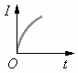
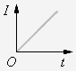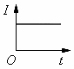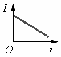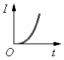
А:
Б:
В:
Г:
Д:
- Для визначення числа витків у первинній обмотці трансформатора на його осердя було намотано 30 витків дроту, кінці якого приєднали до вольтметра. Скільки витків має первинна обмотка, якщо при подачі на неї напруги 220 В вольтметр показує 2 В?
А: 1100; Б: 2200; В: 3300; Г: 4400; Д: 6600.

Завдання 21 - 30 оцінюються п’ятьма балами

- Вагон рухається зі швидкістю 10 км/год. По периметру вагона бігає собака зі швидкістю 10 км/год відносно вагона. Який вигляд має траєкторія руху собаки відносно землі?
A: Б: В: Г: Д:

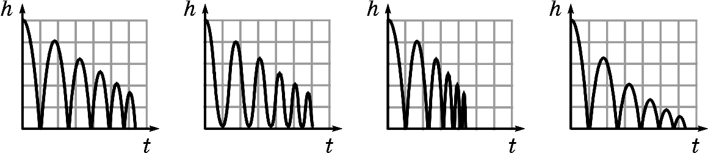
- Кульку відпускають над горизонтальною сталевою плитою, при кожному зіткненні швидкість кульки зменшується на 20 %. Виберіть відповідний такому рухові графік залежності висоти від часу. Опором повітря знехтувати.
Д: відповідний
графік відсутній.
А:
Б:
В:
Г:

- Легкий ящик, розділений на дві половини (див. рисунок), міститься на гладенькому столі. В перегородці відкривають отвір. На якому з рисунків правильно показано графік залежності проекції швидкості від часу?
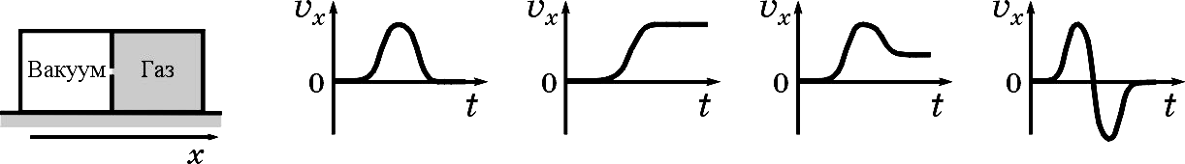
Д:
t
0
А:
Б:
В:
Г:

- У кімнаті температура 27 °С, коли температура повітря ззовні дорівнює –23 °С. Виконавши роботу 1 МДж можна надати повітрю в кімнаті максимальну кількість теплоти :
А: 6 МДж; Б: 1,85 МДж; В: 0,83 МДж; Г: 0,17 МДж; Д: 0,1 МДж.
- Визначте покази другого амперметра, якщо перший показує 6 А. Амперметри ідеальні, опори однакові.
+
A₂
A₁
_
А: 1 А; Б: 2 А; В:3 А; Г: 4 А; Д: 5 А.

C
L
R
- У колі (див. рисунок) відбуваються вільні згасаючі електромагнітні коливання. Яка енергія електричного поля конденсатора в момент, коли сила струму досягла максимального значення 1 А? R = 100 Ом, C = 1 мкФ.
А: нуль; Б: 0,5 мДж; В: 1 мДж; Г: 2 мДж; Д: 5 мДж.

- Учні стверджують, що тиск світла, яке падає нормально на білу шорстку поверхню тіла, збільшиться, якщо: 1) відполірувати поверхню; 2) пофарбувати в чорний колір; 3) рухати тіло в напрямі до джерела світла; 4) рухати тіло в напрямі від джерела світла. Які з тверджень є правильними?

А: 1; Б: 2; В: 3; Г: 1 і 3; Д: 2 і 4.
m
2m
m
28.Через легкий блок без тертя перекинута легка мотузка, на одному кінці
якої висить тіло масою 2m, а до другого кінця прикріплено жердину довжи-
ною $ℓ$, масою m , в нижній точці якої сидить мавпа масою m. Система пере-
буває у рівновазі ($υ$=0). Мавпа піднімається з нижньої точки жердини у
верхню. На скільки опуститься жердина?
А: h=$\frac{ℓ}{8}$; Б: h=$\frac{ℓ}{4}$; В: h=$\frac{ℓ}{2}$; Г: h=$ℓ$ ; Д: h=$\frac{5}{4}$$ℓ$;

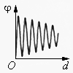
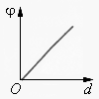
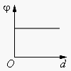
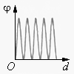
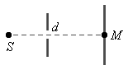
29. Який з графіків відповідає залежності густини потоку енергії $ϕ$ в точці М від діаметра отвору?
2
3
4
1

А: 1; Б: 2; В: 3; Г: 4; Д: не відповідає жоден.

30.Кульку закріплено на 4 однакових легких пружинах (див. рисунок). ЇЇ відводять праворуч та відпускають, штовхнувши вгору. Який вигляд буде мати траєкторія руху кульки? Силу тяжіння не враховуйте.
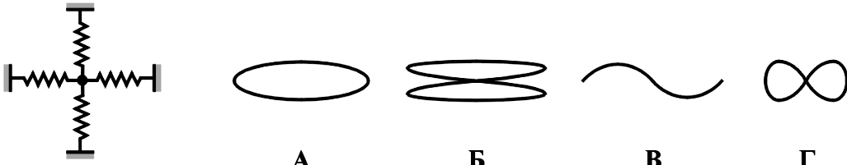
А:
Б:
В:
Г:
Д:

